**د. زاهدي : مذبحة السجناء السياسيين في عام ١٩٨٨ جريمة ضد الإنسانية لا يمكن نسيانها مع مرور الوقت**

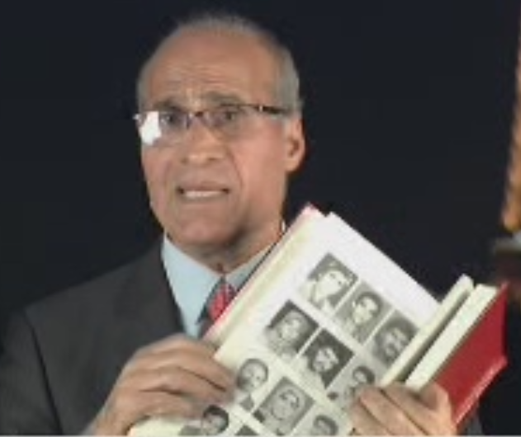

صرحت منظمة العفو الدولية بأن التقاعس المستمر للسلطات الإيرانية في الكشف عن مصير وأماكن دفن آلاف المعارضين السياسيين، ممن اختفوا قسرًا أو أُعدموا سرًا، أثناء مجازر السجون الإيرانية عام 1988، أثار أزمة ظلّ المجتمع الدولي يتجاهلها إلى حد كبير على مدى عقود من الزمان.  
وقال الدكتور سنا برق زاهدي رئيس لجنة القضاء في المجلس الوطني للمقاومة الإيرانية في تصريح صحفي له حول حقيقة ما حدث في عام ١٩٨٨ في إيران: ما حدث في عام ١٩٨٨ وتحديدا بعد انتهاء الحرب الإيرانية العراقية فورا، هو أن خميني قام باستشارة خامنئي ورفسنجاني وبقية رؤوس النظام وأصدر أوامر الإعدام بحق جميع المجاهدين الذين كانوا قد بقوا في السجون. وهذه الفتوى موجودة بخط يده.  
وأضاف: هؤلاء كانوا سجناء سياسيين يقضون فترة سجنهم. و كان هدف خميني وزعماء النظام من خلال إصدار هذه الفتوى القضاء نهائياً على مجاهدي خلق. حيث صرّح خميني في فتواه بالحرف «أبيدوا أعداء الإسلام»! ولا شك أن خميني يقصد بـ «الإسلام» نظامه المعادي لجميع القيم الإسلامية والإنسانية.

وجميع الهيآت الدولية المدافعة عن حقوق الإنسان كمنظمة العفو الدولية ومنظمة هيومن رايتش واتش والفيدرالية الدولية لحقوق الإنسان وغيرها تعتبر هذه المجزرة جريمة ضد الإنسانية. وبسبب الفتوى التي أشرت إليها هناك الكثير من رجال القانون الدولى الذين يقولون هذه المجزرة كانت أكثر من الجريمة ضد الإنسانية وارتقت إلى إبادة بشرية.

وأضاف د. زاهدي: وحول عدد الذين تم إعدامهم لا توجد أعداد دقيقة ولكن نائب وزير المخابرات الإيراني رضا ملك أعلن منذ حوالي ثلاث سنوات بأن هذه المذبحة نفذت بحق ٣٣ ألف و ٧٠٠ شخص وقال بأن ثلاثين ألفا منهم كانوا من مجاهدي خلق و٣٧٠٠ شخص كانوا من المجموعات الأخرى. وهذه الأرقام يمكن أن تكون أرقام صحيحة. المهم هو أن جميع المسؤولين في النظام والذين يشغلون الآن مناصب رفيعة وسلطة من خامنئي وحتى روحاني وابراهيم رئيسي ونسبة كبيرة من رؤساء السلطة القضائية جميعهم كانوا في موقع مسؤولية أثناء تنفيذ المذبحة وكانوا متورطين في هذه الجريمة ضد الإنسانية.  
وأشار زاهدي لإزاحة آية الله منتظري بسبب اعتراضه على خميني وقال:   
في ذاك الوقت عندما كان منتظري خليفة خميني قام بدعوة أعضاء هيئة الموت ليأتوا من طهران لقم وقال لهم بأنكم ارتكبتم أكبر جريمة في تاريخ الجمهورية الإسلامية والتاريخ سيسجل أسمائكم كمجرمين ضد الإنسانية. وقال أيضا بأن التاريخ سيسجل اسم خميني كقاتل لا يرحم.  
وفي خاتمة حديثه استنتج مسؤول لجنة القضاء في المجلس الوطني للمقاومة الإيرانية بأن مذبحة السجناء السياسيين من كبار الجرائم الدولية فلا يمكن نسيانها مع مرور الزمن ولن تسقط بالتقادم بل إن هؤلاء الشهداء سيسجل اسمهم في الضمير الحي للتاريخ الإيراني بأنهم كانوا حملة ثوابت وقيم ومبادئ كمبدأ إسقاط النظام ومثل الحرية والديمقراطية لكل الشعب الإيراني.